法院信息
（2022）第22期
沾化区人民法院 二〇二二年五月十三日

明确目标、狠抓落实——
沾化区法院召开专题党组会迅速
学习贯彻市中院院长李军调研区法院讲话精神

5月11日下午，沾化区法院召开专题党组会，研究贯彻落实市中院李军院长调研区法院座谈会上的讲话精神，并对下步执法办案、诉源治理、人民法院建设、攻坚执行难等工作进行安排部署。区法院党组书记、院长张玉珍主持会议并讲话，院领导班子成员参加。
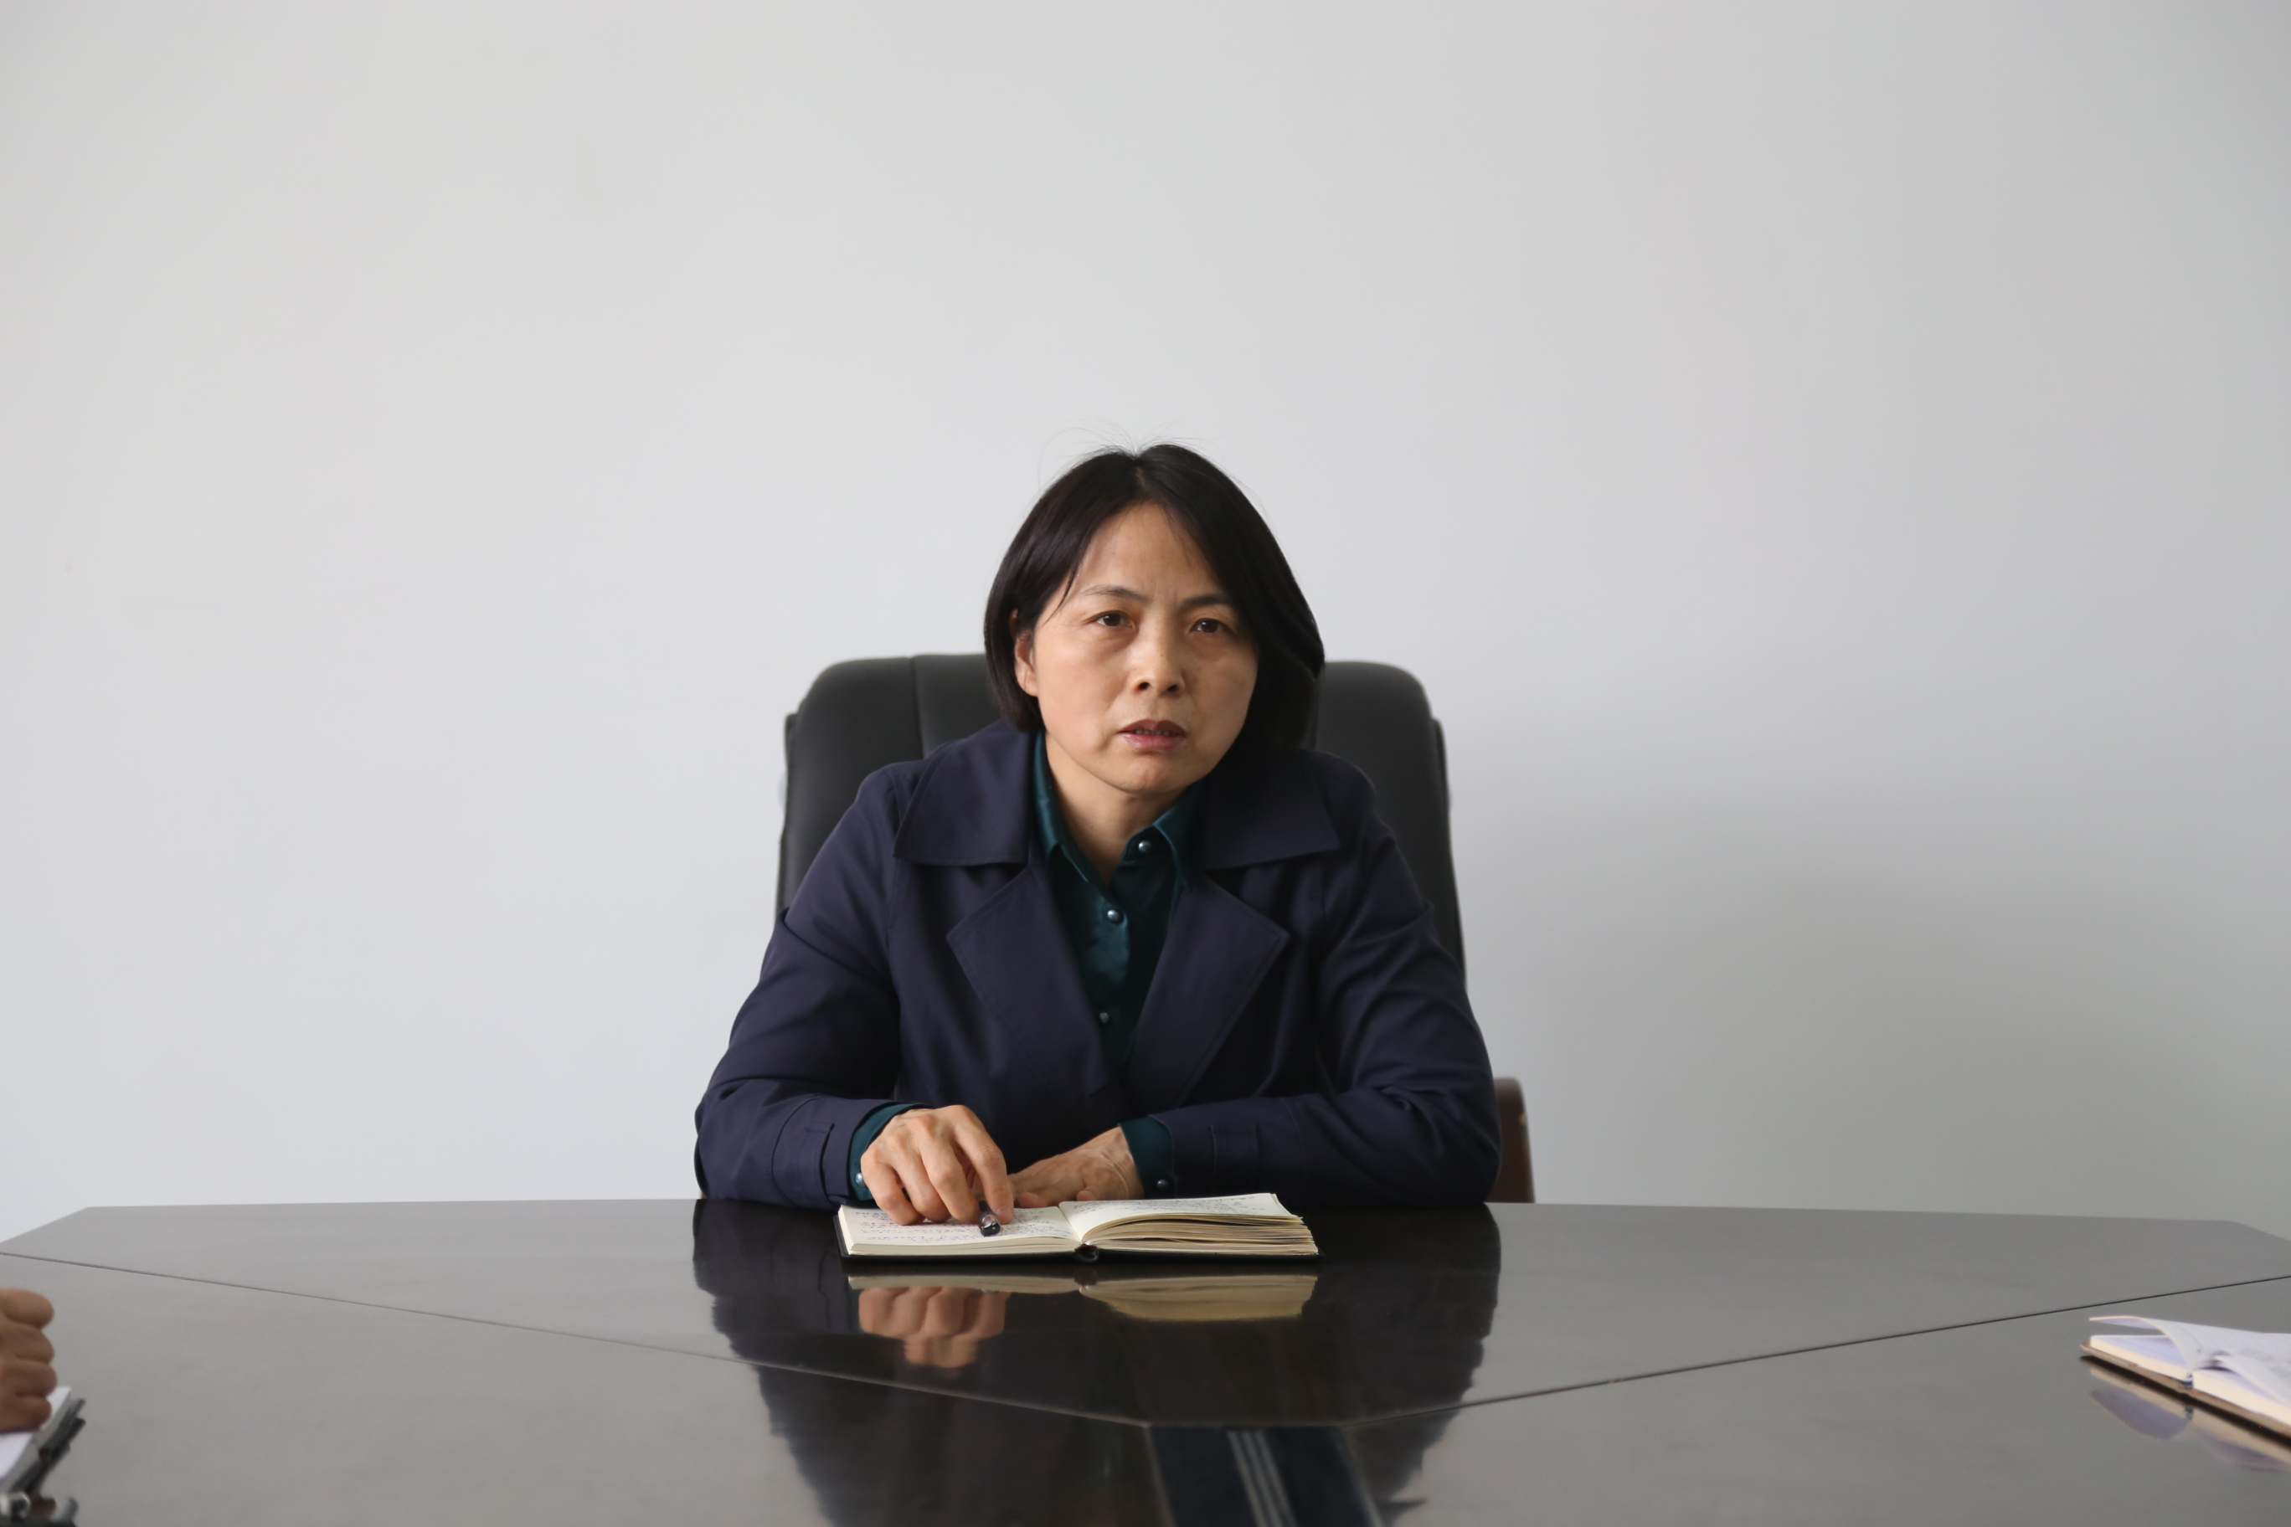
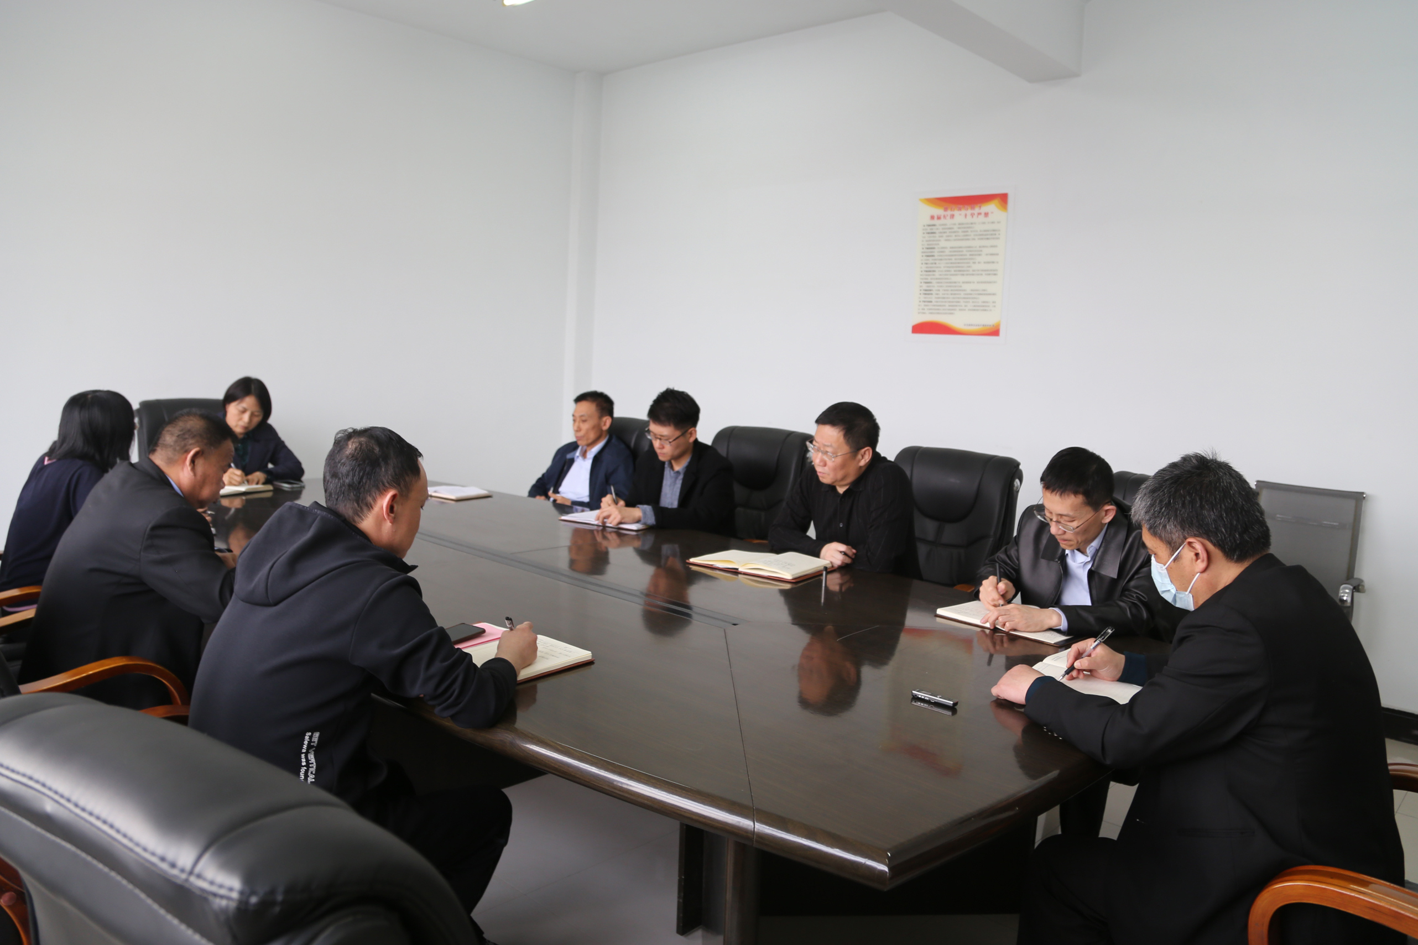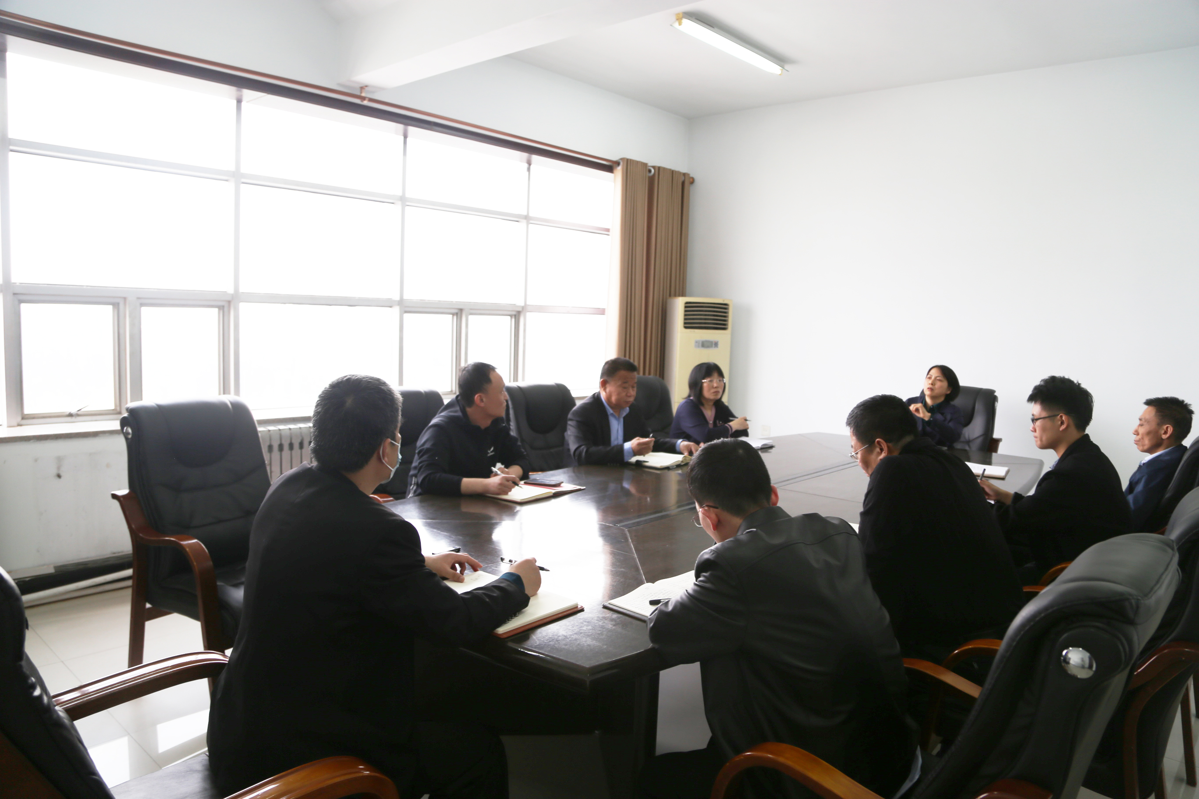
会议指出，要深入学习贯彻李军院长讲话精神，把握工作重点，及时理清思路、明确方向，主动对标对表，聚焦目标任务，抓好各项工作的贯彻落实，推进法院工作提质增效。
会议强调，一是强化政治担当，筑牢政治忠诚。深入学习习近平新时代中国特色社会主义思想，贯彻习近平法治思想，捍卫“两个确立”，坚定“四个自信”，做到“两个维护”，牢牢把握人民法院正确政治方向，以更高站位筑牢政治忠诚，以高质量司法服务护航辖区社会经济发展。二是紧抓工作重点，提高审判质效。将诉源治理纳入到党建工作，充分发挥基层作用，推动诉源治理工作实质化落实。持续攻坚执行难，继续加大执行工作力度，加强部门联动，强化与公安机关、车管所的沟通协调。发挥好考核指挥棒作用，调动干警干事创业积极性。三是注重工作效能，推进改革创新。全力推动新时代人民法庭建设，强化法庭特色品牌创建，拓展人民法庭职能、完善法庭机制，争取创造出更多工作特色亮点，发挥人民法庭在服务保障社会和谐稳定、基层社会治理中的重要力量。拓展诉讼服务中心功能，进一步完善便民利民措施，为当事人提供高效、便捷的诉讼服务。四是抓好审判调研，服务工作大局。充实调研力量，将调研任务分解到部门和个人，确保全院审判调研工作整体水平有所提升。积极与各宣传部门、主流媒体合作，有效借助外力加大宣传力度，形成工作合力。

编写人：孙乐乐
报：中院、区委、区人大、区政府、区政协、区纪委、区政法委
送：区检察院、区公安局、区司法局
发：本院党组成员，中层各部门，各审判执行团队。

